Protocolo C. Vitro.

**Disposición del deck**

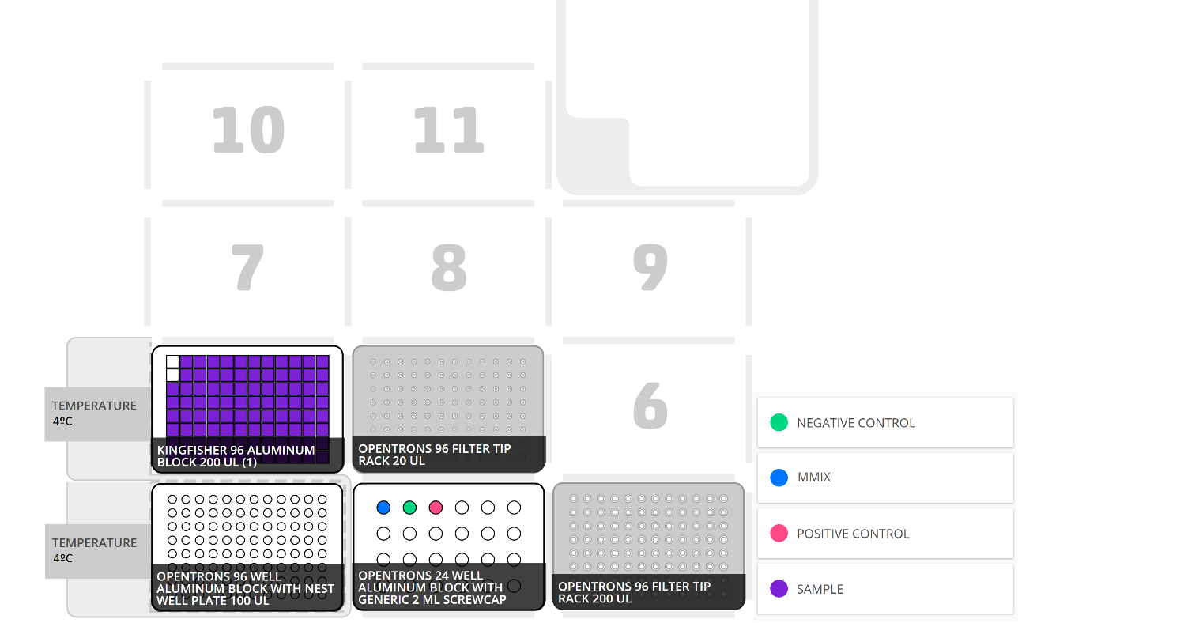

**Observaciones iniciales**

Se situará en el slot 4 la placa con 40-50 μL de ARN obtenida de la estación B o del Kingfisher. En la placa de aluminio del slot 2 se situará: en primer lugar (A1), la mastermix; en segundo lugar (A2), el control negativo; y, en tercer lugar (A3), el control positivo. Los módulos de temperatura deberán encontrarse encendidos para poder arrancar el protocolo.

**Variables editables del protocolo**

* **NUM_SAMPLES.** Número de muestras contabilizando los espacios de control, es decir, un proceso completo se realizaría con el valor *96* (94 muestras + 2 controles).
* **HYDR_VOL_PER_SAMPLE.** Volumen en μL de hidratante que será transferido a cada uno de los pocillos de las tiras PCR.
* **VOLUME_SAMPLE.** Volumen en μL que será transferido de cada una de las muestras a los pocillos de las tiras PCR.
* **SET_TEMP_ON.** Variable que indica si se encenderán los módulos de temperatura (*True*) o se mantendrán apagados (*False*).
* **TEMPERATURE.** Grados centígrados a los que se mantendrán los módulos de temperatura en caso de que la variable *SET_TEMP_ON* tenga el valor *True*.

**Pasos del protocolo**

* **PASO 1. *Transfer Mmix.***
  + Se recoge 1 punta (200 μL).
  + Por cada muestra (Se recoge mastermix suficiente para varias muestras):
    - Se mueven 12 μL de mastermix a cada uno de los pocillos de las tiras PCR hasta alcanzar el número de muestras. Se dispensa desde uno de los lados.
  + Se tira 1 punta.
* **PASO 2. *Transfer samples.***
  + Por cada muestra:
    - Se recoge 1 punta (20 μL).
    - Se mueven 8 μL de cada una de las muestras (ignorando los controles) del deepwell a cada uno de los pocillos de las tiras PCR.
    - Se tira 1 punta.
* **PASO 3. *Transfer negative control.***
  + Se recoge 1 punta (20 μL).
  + Se mueven 8 μL del control negativo a la posición B1 de las tiras PCR.
  + Se tira 1 punta.
* **PASO 4. *Transfer positive control.***
  + Se recoge 1 punta (20 μL).
  + Se mueven 8 μL del control positivo a la posición A1 de las tiras PCR.
  + Se tira 1 punta.